Среды жизни
А1. На графике отражено различное отношение организмов к температуре окружающей среды. Расположите данные организмы в порядке усиления их стенобионтности. 1) А->Б->В->Г; 2)Б->А->Г->В; 3)В->Г->А->Б; 4)Г- В->Б-»А.

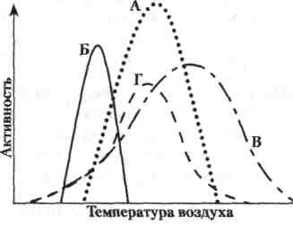
А2. На графике отражено различное отношение организмов к температуре окружающей среды. Расположите данные организмы в порядке усиления их эврибионтности. 1) А->Б->В->Г; 2)Б->А->Г - В; 3)В->ГЧА->Б; 4)Г-»В->Б->А.
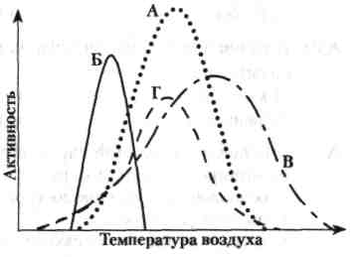
А3. На графике отражено различное отношение обитателей морей и океанов к солености воды. Расположите данные организмы в порядке усиления их эврибионтности.
1) А->В->Б->Г; 2) Г - А-»В-»Б;
3) Г -> Б -» В -» А; 4) А->Г->В->Б.
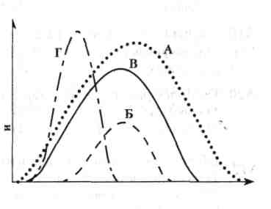
А4. На графике отражено различное отношение организмов к влажности окружающей среды. Расположите данные организмы в порядке усиления их стенобионтности.
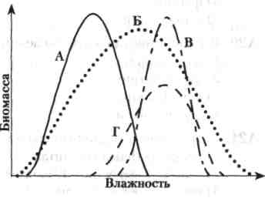
1)Г->А->Б->В; 2) В - Б -> А -> Г;
3)В->Г->А->Б; 4)Б->А->Г->В.

А5. На графике отражено различное отношение растений к кислотности почвы. Расположите данные организмы в порядке усиления их стенобионтности.
1) А->Б->В->Г; 2)Б->А->Г-»В; 3)Г-»В->Б->А; 4) В -> Г -> А -> Б.

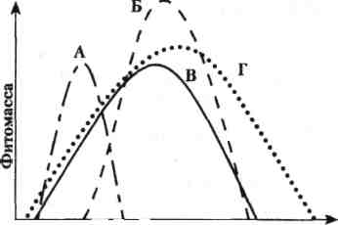

А6. На графике отражено различное отношение организмов к влажности окружающей среды. Расположите данные организмы в порядке усиления их эврибионтности.
1) Г - А->Б,>В; 2)В->Б->А->Г; 3)В->Г->А->Б; 4)Б->А->Г->В.
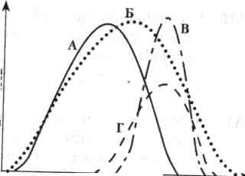

А7. На графике отражено различное отношение организмов к содержанию С0₂ в воздухе. Расположите данные организмы в порядке усиления их стенобионтности.
1) А-»В->Б->Г; 2)Г->А->В->Б; 3)Б-»Г->В->А; 4) Б -» В -> А -> Г.
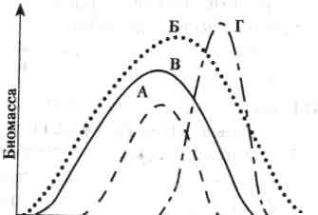

А8. На графике отражено различное отношение обитателей морей и океанов к солености воды. Расположите данные организмы в порядке усиления их стенобионтности.
1) А->В->Б>Г; 2) Г - А-»В-»Б; 3)Г->Б->В->А; 4) А->Г->В->Б.
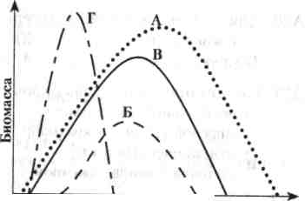

А9. На графике отражено различное отношение организмов к содержанию СО₂ в воздухе. Расположите данные организмы в порядке усиления их эврибионтности.
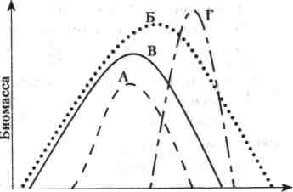
1) А->В->Б->Г; 2)Г->А-»В->Б; 3)Г->Б->В->А; 4) Б - В - А - Г.

А10. К факторам, ограничивающим жизнь в атмосфере, относятся:
а) низкая температура; б) отсутствие света; в) дефицит кислорода;
г) высокая температура. 1) в, г; 2) б, в; 3) а, в; 4) б, г.
А11. Фактором(ами), ограничивающим(и) распространение растений и животных в условиях пустыни, является(ются): 1) избыток тепла;
2) недостаток влаги и пищи; 3) избыток тепла и пищи;
4) отсутствие почвы и недостаток пищи.
А12. Планктонные организмы адаптированы к обитанию в водной среде, как правило, благодаря следующим приспособлениям:
а) наличие органов прикрепления; б) микроскопические размеры тела;
в) наличие в организме капелек жира или воздуха; г) выросты покровов тела; д) обтекаемая форма тела; е) наличие раковины.
1) б, г, д; 2) б, д, е; 3) а, б, д; 4) б, в, г.
А13. К организмам нектона относятся:
1) крабы, омары, лангусты; 2) дафнии, медузы, осьминоги;
3) акулы, кальмары, осьминоги; 4) омары, каракатицы, щуки.
А14. Организмы, изображенные на рисунке:

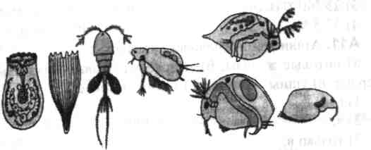

а) являются гигрофитами; б) являются гидробионтами; в) используют для синтеза веществ энергию электромагнитного излучения; г) свободно парят в воде; д) являются основными потребителями органического вещества.
1) а, г, д; 2) только б, д; 3) б, в, г; 4) б, г, д.
А15. Растение выживает при температуре воздуха (фактор I), равной 8—32 °С, влажности (II) 45—90 %, концентрации солей в почве (III) 0,1—5 %о и содержании СО, (IV) 0,02— 0,09 %. Кривые, отражающие зависимость жизнедеятельности организма от интенсивности каждого из перечисленных факторов, имеют сходный вид. Наиболее выраженным лимитирующим действием для данного вида будет обладать среда с сочетанием факторов:
1) I — 25; II — 45; III — 4; IV — 0,03; 2) I — 19; II — 75; III — 2; IV — 0,05;
3) I — 14; II — 76; III — 1; IV — 0,05; 4) I — 28; II — 61; III — 3; IV — 0,04.
А16. Растение выживает при температуре воздуха (фактор I), равной 8—32 "С, влажности (II) 45—90 %, концентрации солей в почве (III) 0,1—5 %о и содержании СО, (IV) 0,02—0,09 %. Кривые, отражающие зависимость жизнедеятельности организма от интенсивности каждого из перечисленных факторов, имеют сходный вид. Наиболее выраженным лимитирующим действием для данного вида будет обладать среда с сочетанием факторов:
1) I — 25; II — 63; III — 1; IV — 0,03; 2) I — 12; II — 75; III — 2; IV — 0,05;
3) I — 9; II — 78; III — 5; IV — 0,06; 4) I — 22; II — 61; III — 3; IV — 0,04.
А17. Дайте экологическую характеристику виду, изображенному на рисунке:
а) склерофит; б) суккулент;
в) гигрофит; г) на поверхности клеток эпидермиса откладываются гидрофобные соединения; д) на поверхности клеток эпидермиса откладываются гидрофильные соединения.
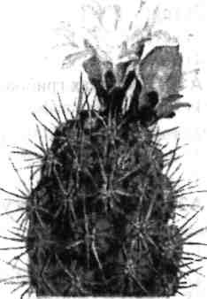
1) а, д;
2) б, г;
3) б, д;
4) в, г.

А18. Растение выживает при температуре воздуха (фактор I), равной 8—32 °С, влажности (II) 45—90 %, концентрации солей в почве (III) 0,1 —5 %о и содержании СО, (IV) 0,02— 0,09 %. Кривые, отражающие зависимость жизнедеятельности организма от интенсивности каждого из перечисленных факторов, имеют сходный вид. Наиболее выраженным лимитирующим действием для данного вида будет обладать среда с сочетанием факторов:
1)1 — 20; II — 65; III — 1; IV —0,03; 2) I — 9; II — 75; III — 2; IV — 0,2;
3)1—14; II —81; III—1; IV —0,03; 4)1 — 28; II — 61;Ш— 1; IV — 0,04.
А19. Организмы, изображенные на рисунке, относятся к:
а) гигрофитам; б) гидробионтам; в) нектону; г) комменсалам; д) консументам первого порядка; е) эндотермным животным.
1)а, в, е; 2) а, г, д; 3) б, в, д; 4) только б, в.
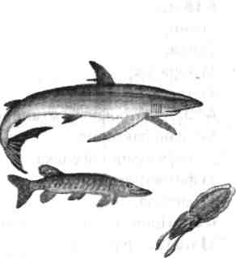

А20. Закономерности взаимоотношений организмов между собой и с окружающей средой изучает наука:
1)экология; 2)гистология;
3) генетика; 4) цитология.
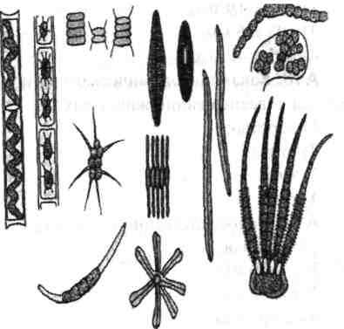
А21. Изображенные на рисунке организмы:

а) являются гигрофитами; б)являются гидробионтами; в) используют для синтеза веществ энергию солнечного света; г) свободно парят в толще воды; д) являются основными потребителями органического вещества в водоеме.
1)а, в, г; 2) а, д; 3) б, в, г; 4) б, д.
А22. Дайте экологическую характеристику виду, изображенному на рисунке:
а) ксерофит; б) мезофит; в) гигрофит; г) на поверхности клеток эпидермиса откладываются гидрофобные соединения; д) на поверхности клеток эпидермиса откладываются гидрофильные соединения.
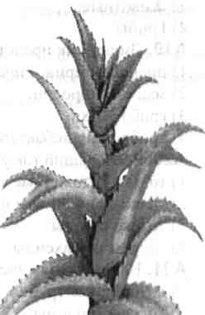

1)а, г;
2) а, д;
3) б, д;
4) в, г.

А23. Растение выживает при температуре воздуха (фактор I) равной 8—32 °С, влажности (II) 45—90 %, концентрации солей в почве (III) 0,1—5 % и содержании СО, (IV) 0,02— 0,09 %. Кривые, отражающие зависимость жизнедеятельности организма от интенсивности каждого из перечисленных факторов, имеют сходный вид. Наиболее выраженным лимитирующим действием для данного вида будет обладать среда с сочетанием факторов:
1) I — 25; II — 65; III — 1; IV — 0,03; 2) I — 13; II — 75; III — 2; IV — 0,05
3)1—14; II —81; III—1; IV —0,03; 4) I — 8; II — 61; III — 0,1; IV — 0,04.
В1. Назовите группу однолетних травянистых растений с очень коротким вегетационным периодом, обычно совпадающим с периодом дождей.
В2.Назовите группу многолетних травянистых растений с очень коротким вегетационным периодом .
В3. Назовите группу растений-ксерофитов, которые могут переносить глубокое обезвоживание тканей, имеют мелкие жесткие листья, покрытые кутикулой.

